Частное общеобразовательное учреждение «Перфект-гимназия»

(ЧОУ «Перфект-гимназия»)

РАССМОТРЕНО на заседании МО

(протокол от 29.08.2024 г. № 12)

**Контрольно-измерительные материалы**

**по математике**

**6 класс**

**на 2024 – 2025 учебный год**

**Приложение к рабочей программе**

**по предмету «математика»**

**(УМК под редакцией Н. Я. Виленкин)**

Составитель: Замула В. А.

2024 год

**Паспорт**

**контрольно-измерительных материалов**

**по учебному предмету математика**

|  |  |  |
| --- | --- | --- |
| **№**  **п/п** | **Контролируемые разделы (темы)**  **предмета** | **Форма контроля** |
| 1 | Повторение 5 класс | Контрольная работа (входной) |
| 2 | НОД и НОК | КР№1 «НОД и НОК» |
| 3 | Сложение и вычитание дробей | КР№2 «Сложение и вычитание дробей» |
| 4 | Умножение дробей | КР№3 «Умножение дробей» |
| 5 | Деление дробей | КР№4 «Деление дробей» |
| 6 | Отношения и пропорции | КР№5 «Отношения и пропорция» |
| 7 | Окружность и круг | КР№6 «Окружность и круг» |
| 8 | Рациональные числа | КР№7 «Положительные и отрицательные числа. Координатная прямая» |
| 9 | Сложение и вычитание рациональных чисел | КР№8 «Сложение и вычитание рациональных чисел» |
| 10 | Умножение и деление рациональных чисел | КР№9 «Умножение и деление рациональных чисел» |
| 11 | Решение уравнений и задач | КР№10 «Решение уравнений и задач с помощью уравнений» |
| 12 | Координатная плоскость. Графики | КР№11 «Координатная плоскость. Графики» |
| 13 | Повторение | КР№12 «Итоговая контрольная работа» |

**Контрольная работа (входной)**

*Вариант 1*

1. Представьте в виде неправильно дроби $4\frac{2}{3}$.
2. Замените неправильную дробь $\frac{17}{5}$ смешанным числом.
3. Вычислите:
4. 6,35 – 3,5 2) $0,7*0,26$ 3) 20,7 : 0,9
5. Найдите периметр квадрата, сторона которого 13 см.
6. Градусная мера угла $45°$. Какой это угол?
7. прямой 2) острый 3) тупой 4) развернутый
8. Выполнить действия:

а) $1\frac{5}{18}+2\frac{6}{18}$ б) $\frac{8}{15}-\frac{4}{15}$ в) $3\frac{4}{9}+5\frac{7}{9}$

1. Решите уравнение

а) $9x+3,9=31,8$ б) $5y+3y-1,3=1,1$

1. При помоле пшеницы получается 80% муки. Сколько муки получится из 440 кг пшеницы?
2. Выполнить действия: $0,56 : 1,4 + 8,6 * 0,15 – 0,15$
3. Решите задачу.

Катер шёл 3 ч по течению реки и 4 ч против течения. Каков путь проделал катер, если собственная скорость катера 15,3 км/ч, а скорость течения реки 2,2 км/ч?

*Вариант 2*

1. Представьте в виде неправильно дроби $7\frac{2}{3}$.
2. Замените неправильную дробь $\frac{29}{4}$ смешанным числом.
3. Вычислите:
4. 3,34 + 28,7 2) $0,34*0,8$ 3) 20,4 : 0,8
5. Найдите площадь квадрата, сторона которого 11 см.
6. Градусная мера угла $90°$. Какой это угол?
7. прямой 2) острый 3) тупой 4) развернутый
8. Выполнить действия:

а) $1\frac{3}{17}+6\frac{5}{17}$ б) $\frac{11}{13}-\frac{7}{13}$ в) $1\frac{8}{11}+1\frac{4}{11}$

1. Решите уравнение

а) $8y+5,7=24,1$ б) $12x+14x+4,8=12$

1. При помоле овса получается 40% муки. Сколько муки получится из 26,5 т овса?
2. Выполнить действия: $6,4*0,35-0,48 :1,6+1,4$
3. Решите задачу.

Катер шёл 3 ч против течения реки и 2 ч по течению. Каков путь прошёл катер за эти 5 ч, если собственная скорость катера 18,6 м/ч, а скорость течения реки 1,3 км/ч?

**Критерии оценивания**

| **Уровень** | **Критерии выделения уровней за выполнение работ** | **Отметка** |
| --- | --- | --- |
| Недостаточный | 5–8 баллов | 2 |
| Базовый | 7 – 9 баллов | 3 |
| Повышенный | 10 – 13 баллов | 4 |
| Высокий | 14 – 15 баллов | 5 |

**Контрольная работа №1**

**«НОД и НОК»**

*Вариант 1*

1. Разложите на простые множители число 4104

2. Найдите НОД и НОК чисел 792 и 1188

3. Докажите, что числа:

а)260 и 117 не взаимно простые

б) 945 и 544 взаимно простые

4. Из 156 чайных, 234 белых и 390 красных роз сделали букеты, причем во всех букетах роз каждого вида было поровну и число роз было больше 50. Сколько букетов сделали из этих роз и сколько роз каждого вида было в одном букете?

5. В киоск привезли тетради. Если их разложить в пачки по 15 тетрадей в каждую или по 20 тетрадей, то в обоих случаях лишних тетрадей не окажется. Сколько тетрадей привезли в киоск, если их было больше 900, но меньше 1000?

*Вариант 2*

1. Разложите на простые множители число 5544

2. Найдите НОД и НОК чисел 504 и 756

3. Докажите, что числа:

а)255 и 238 не взаимно простые

б) 392 и 675 взаимно простые

4. В Новый год приготовили одинаковые подарки. Во всех подарках было 120 шоколадок, 280 конфет и 320 орехов. Сколько подарков приготовили, если известно, что их больше 30?

5. Экскурсантов можно посадить в лодки по 8 человек или по 12 в каждую. В том и другом случае свободных мест не остается. Сколько было экскурсантов, если их было больше 80, но меньше 100?

**Критерии оценивания**

|  |  |
| --- | --- |
| **Отметка** | **Количество баллов** |
| 2 | <2 |
| 3 | 2 – 4 |
| 4 | 5 – 8 |
| 5 | 9 – 10 |
| всего | 10 баллов |

**Контрольная работа №2**

**«Сложение и вычитание дробей»**

*Вариант 1*

1. Сократите дробь:

1) ; 2) .

2. Сравните дроби:

1)  и ; 2)  и .

3. Вычислите:

1)  2)  3)  4) 

4. Груз перевозили в двух контейнерах. В первом контейнере перевезли $5\frac{1}{8}$ т груза, а во втором – на 2 $\frac{1}{2}$ т меньше. Какова общая масса перевезенного груза?

5. Решите уравнение:

1)  2) 

6. Миша потратил  своих денег на покупку новой книги,  денег – на покупку тетрадей,  денег – на покупку карандашей, а остальные деньги - на покупку альбома. Какую часть своих денег Миша потратил на покупку альбома?

7. Найдите все натуральные значения , при которых верно неравенство 

*Вариант 2*

1. Сократите дробь:

1) ; 2) .

2. Сравните дроби:

1)  и ; 2)  и .

3. Вычислите:

1)  2)  3)  4) 

4. Сплав меди и цинка содержит $7\frac{2}{5}$ кг меди, а цинка – на $2\frac{9}{20}$ кг меньше. Какова масса сплава?

5. Решите уравнение:

1)  2) 

6. В магазин завезли фрукты. Яблоки составляли , сливы - , а груши –  всех завезенных фруктов. Остальной завезенный товар составлял виноград. Какую часть всех фруктов составлял виноград?

7. Найдите все натуральные значения , при которых верно неравенство 

**Критерии оценивания**

|  |  |
| --- | --- |
| **Отметка** | **Количество баллов** |
| 2 | <6 |
| 3 | 6 – 8 |
| 4 | 9 – 11 |
| 5 | 12 |
| всего | 12 баллов |

**Контрольная работа № 3**

**«Умножение дробей»**

*Вариант 1*

1. Выполните умножение:

1)  2)  3) 

2. В магазин завезли 18 кг конфет, из них  составляли шоколадные. Сколько килограммов шоколадных конфет завезли в магазин?

3. Найдите значение выражения: 

4. Ширина прямоугольного параллелепипеда равна см, его длина в больше ширины, а высота составляет 30% длины. Вычислите объем параллелепипеда.

5. Вычислите значение выражения наиболее удобным способом:



6. За первый день турист прошел  туристического маршрута, за второй -  оставшейся части маршрута, а за третий - остальное. За какой день турист прошел больше всего?

*Вариант 2*

1. Выполните умножение:

1)  2)  3) 

2. Туристы прошли 15 км, из них  пути они шли лесом. Сколько километров прошли туристы по лесу?

3. Найдите значение выражения: 

4. Высота прямоугольного параллелепипеда равна см, его длина в  раза больше высоты, а ширина составляет 60% длины. Вычислите объем параллелепипеда.

5. Вычислите значение выражения наиболее удобным способом:



6. Первый трактор вспахал  поля, второй -  оставшейся части поля, а третий - остальное. Какой трактор вспахал больше всего?

**Критерии оценивания**

|  |  |
| --- | --- |
| **Отметка** | **Количество баллов** |
| 2 | <3 |
| 3 | 3 – 4 |
| 4 | 5-7 |
| 5 | 8 |
| всего | 8 баллов |

**Контрольная работа №4**

**«Деление дробей»**

*Вариант 1*

1.Вычислите

1) 2)  3)  4). 

2. В бочку налили 32 л воды и заполнили ее объема. Сколько литров составляет объем бочки?

3.Сколько граммов девятипроцентного раствора надо взять, чтобы в нем содержалось 36 г соли?

4. Выполните действия: 

5. Преобразуйте обыкновенную дробь в бесконечную периодическую десятичную дробь.

6. Из двух сел навстречу друг другу выехали одновременно два велосипедиста. Один велосипедист ехал со скоростью км/ч, а другой - со скоростью в раза меньшей. Через сколько часов после начала движения они встретились, если расстояние между селами равно 26 км?

7. За первую неделю отремонтировали $\frac{3}{7}$ дороги, а вторую - 40% остатка, а за третью – остальные 14,4 км. Сколько километров дороги отремонтировали за три недели?

Вариант 2

1.Вычислите

1) 2)  3)  4) .

2. В саду растет 15 вишен, что составляет всех деревьев сада. Сколько деревьев растет в саду?

3.Было отремонтировано 16 км дороги, что составляет 80% ее длины. Сколько километров составляет длина всей дороги?

4. Выполните действия: 

5. Преобразуйте обыкновенную дробь в бесконечную периодическую десятичную дробь.

6. Из пункта А в направлении пункта В вышел турист со скоростью км/ч. Одновременно с этим из пункта В в том же направлении вышел второй турист скорость которого в раза меньше скорости первого. Через сколько часов после начала движения первый турист догонит второго, если расстояние между пунктами А и В равно 10 км?

7. За первый день вспахали 30% площади поля, а за второй – $\frac{9}{14}$ остатка, а за третий – остальные 15 га. Какова площадь поля?

**Критерии оценивания**

|  |  |
| --- | --- |
| **Отметка** | **Количество баллов** |
| 2 | <4 |
| 3 | 4 – 6 |
| 4 | 7 – 9 |
| 5 | 10 |
| всего | 10 баллов |

**Контрольная работа №5**

**«Отношения и пропорции»**

*Вариант 1*

1. В 8 кг картофеля содержится 1,4 кг крахмала. Сколько крахмала содержится в 28 кг картофеля?

2. Поезд путь от одной станции до другой прошел за 3,5 ч со скоростью 70 км/ч. С какой скоростью должен был бы идти поезд, чтобы пройти этот путь за 4,9 ч?

3. Решите уравнения:

А) х : = 3 : 2

Б) =

4. В рулоне 38 м ткани. От него отрезали 70%. Сколько метров ткани отрезали и сколько метров ткани осталось?

5.Выполните действия: (8,8 : 1,6 – 3,05) ∙ 1,4

*Вариант 2*

1. Из 6 кг семян получается 2,7 кг масла. Сколько масла получится из 34 кг семян?

2. Теплоход прошел расстояние между пристанями со соростью 40 км/ч за 4,5 ч. С какой скоростью должен идти теплоход , чтобы пройти это расстояние за 3,6 ч?

3. Решите уравнения:

А) := 3 : 3

Б) =

4. Длина трубы 48 м. От трубы отрезали 80%. Сколько метров трубы отрезали и сколько метров трубы осталось?

5.Выполните действия: (4,5 : 1,8 – 1,05) ∙ 2,4

**Критерии оценивания**

|  |  |
| --- | --- |
| **Отметка** | **Количество баллов** |
| 2 | <4 |
| 3 | 4 – 6 |
| 4 | 7 – 9 |
| 5 | 10 |
| всего | 10 баллов |

**Контрольная работа №6**

**«Окружность и круг»**

*Вариант 1*

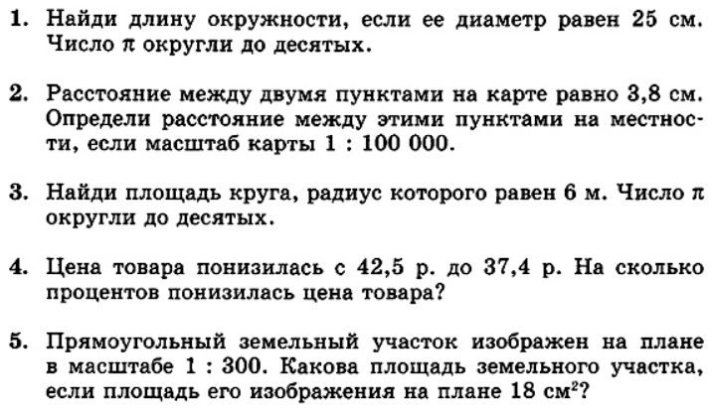

*Вариант 2*

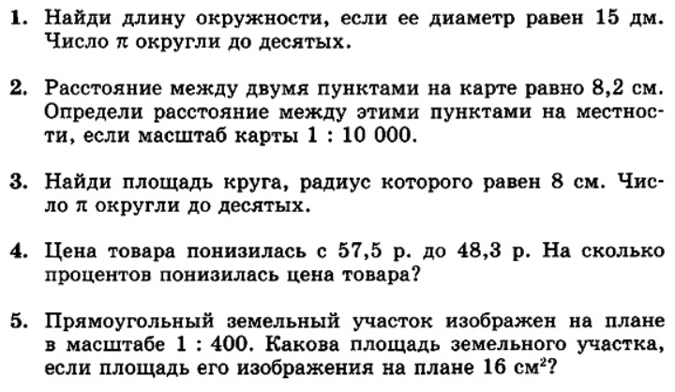

**Критерии оценивания**

|  |  |
| --- | --- |
| **Отметка** | **Количество баллов** |
| 2 | <4 |
| 3 | 4 – 6 |
| 4 | 7 – 9 |
| 5 | 10 |
| всего | 10 баллов |

**Контрольная работа №7**

**«Положительные и отрицательные числа. Координатная прямая»**

*Вариант 1*

1.Начертите координатную прямую и отметьте на ней точки А (3), В (4), С (4,5), D (–4,5). Какие из отмеченных точек имеют противоположные координаты?

2. Выберите среди чисел 4; - 8 ; 0; ; - 2,8; 6,8; ; 10; - 42; :

1) натуральные; 4) целые отрицательные;

2) целые; 5) дробные неотрицательные.

3) положительные;

3. Сравните числа:

1) – 6,9 и 1,4 ; 2) – 5,7 и – 5,9.

4. Вычислите :

1)  2)

5.Найдите значение , если:

1)  2) 

6. Решите уравнение:

1)  2) 

7. Найдите наименьшее целое значение , при котором верно неравенство 

8. Какую цифру можно поставить вместо звездочки, чтобы получилось верное неравенство (рассмотрите все возможные случаи): 

9. Найдите два числа, каждое из которых больше , но меньше 

*Вариант 2*

1.Начертите координатную прямую и отметьте на ней точки М (2), К (–6), F (3,5), D (–3,5). Какие из отмеченных точек имеют противоположные координаты?

2. Выберите среди чисел 5; – 9 ; ; - 1,6; 8,1; 0; ; 18; –53; :

1) натуральные; 4) целые отрицательные;

2) целые; 5) дробные неотрицательные.

3) положительные;

3. Сравните числа:

1) – 2,3 и – 5,2 ; 2) – 4,6 и – 4,3.

4. Вычислите :

1)  2)

5.Найдите значение , если:

1)  2) 

6. Решите уравнение:

1)  2) 

7. Найдите наибольшее целое значение , при котором верно неравенство 

8. Какую цифру можно поставить вместо звездочки, чтобы получилось верное неравенство (рассмотрите все возможные случаи): 

9. Найдите два числа, каждое из которых больше , но меньше 

**Критерии оценивания**

|  |  |
| --- | --- |
| **Отметка** | **Количество баллов** |
| 2 | <4 |
| 3 | 4 – 6 |
| 4 | 7-11 |
| 5 | 12 |
| всего | 12 баллов |

**Контрольная работа №8**

***«*Сложение и вычитание рациональных чисел»**

*Вариант 1*

1. Выполните действия:

1) 2,9+(- 6,1); 2) 3)  4) 

2. Решите уравнение: 1)  2)

3. Найдите значение выражения

1) 

2) 

3)

4. Упростите выражение  и найдите его значение, если .

5. Не выполняя вычислений сравните:

1) сумму чисел и и их разность;

2) сумму чисел –47 и 90 и сумму чисел –59 и 34.

Обоснуйте ответы.

6. Сколько целых чисел расположено на координатной прямой между числами –7 и 5? Чему равна их сумма?

7. Решите уравнение 

*Вариант 2*

1.Выполните действия:

1) 3,8+(–4,4); 2) 3)  4) 

2.Решите уравнение: 1)  2)

3. Найдите значение выражения

1) 

2) 

3)

4. Упростите выражение  и найдите его значение, если 

5. Не выполняя вычислений сравните:

1) сумму чисел и и их разность;;

2) сумму чисел 213 и –84 и сумму чисел –61 и –54.

Обоснуйте ответы.

6. Сколько целых чисел расположено на координатной прямой между числами –6 и 8? Чему равна их сумма?

7. Решите уравнение 

**Критерии оценивания**

|  |  |
| --- | --- |
| **Отметка** | **Количество баллов** |
| 2 | <4 |
| 3 | 4 – 6 |
| 4 | 7-9 |
| 5 | 10 |
| всего | 10 баллов |

**Контрольная работа №9**

**«Умножение и деление рациональных чисел»**

*Вариант 1*

1.Выполните действия:

1) –2,13,8; 2)  3) –14,16 : (–0,6); 4) –18,36 : 18.

2.Упростите выражение:

1)  2)

3) 4)

3. Найдите значение выражения: (–4,16–(–2,56)) : 3,2 – 1,2 (–0,6).

4.Упростите выражение:  и вычислите его значение при .

5. Чему равно значение выражения: , если 

*Вариант 2*

1.Выполните действия:

1) –3,42,7; 2)  3)–12,72 : (–0,4); 4)–15,45 : (–15).

2.Упростите выражение:

1)  2)

3) 4)

3. Найдите значение выражения: (–1,14–0,96) : (–4,2) + 1,8 (–0,3).

4.Упростите выражение:  и вычислите его значение при 

5. Чему равно значение выражения: если 

**Критерии оценивания**

|  |  |
| --- | --- |
| **Отметка** | **Количество баллов** |
| 2 | <4 |
| 3 | 4 – 6 |
| 4 | 7 – 9 |
| 5 | 10 |
| всего | 10 баллов |

**Контрольная работа №10**

**«Решение уравнений и задач с помощью уравнений»**

*Вариант 1*

1. Решите уравнение: 

2. В трех ящиках лежит 75 кг апельсинов. Во втором ящике апельсинов в 4 раза больше, чем в первом, а в третьем – на 3 кг меньше, чем в первом. Сколько килограммов апельсинов лежит в первом ящике?

3. Найдите корень уравнения:

1) 

2)

4. У Пети и Васи было поровну денег. Когда Вася потратил на покупку книг 400р., а Вася – 200р. , то у Васи осталось денег в 5 раз больше, чем у Пети. Сколько денег было у каждого из них в начале?

5. Решите уравнение: 

*Вариант 2*

1. Решите уравнение: 

2. Три брата собрали 88 кг яблок. Старший брат собрал 3 раза больше, чем младший, а средний - на 13 кг больше, чем младший. Сколько килограммов яблок собрал младший брат?

3. Найдите корень уравнения:

1) 

2)

4. В двух цистернах было поровну воды. Когда из первой цистерны взяли 54 л воды, а из второй - 6л, то в первой цистерне осталось в 4 раза меньше воды, чем во второй. Сколько литров воды было в каждой цистерне вначале?

5. Решите уравнение: 

**Критерии оценивания**

|  |  |
| --- | --- |
| **Отметка** | **Количество баллов** |
| 2 | <4 |
| 3 | 4 – 6 |
| 4 | 7 – 9 |
| 5 | 10 |
| всего | 10 баллов |

**Контрольная работа №11**

**«Координатная плоскость. Графики»**

*Вариант 1*

1.Перерисуйте в тетрадь рисунок 1. Проведите через точку С:

. С

m

Рис. 1

1) прямую а, параллельную прямой ;

2) прямую b, перпендикулярную прямой .

2. Начертите произвольный треугольник ABC.

Постройте фигуру, симметричную этому треугольнику относительно точки А.

3. Отметьте на координатной плоскости точки А(–1;4) и В(–4;–2). Проведите отрезок АВ.

1) Найдите координаты точки пересечения отрезка АВ с осью абсцисс.

2) Постройте отрезок, симметричный отрезку АВ относительно оси ординат, и найдите координаты концов полученного отрезка.

4. Начертите тупой угол BDK, отметьте на его стороне DK точку М. Проведите через точку М прямую, перпендикулярную прямой DK, и прямую, перпендикулярную прямой DB.

5. Турист вышел из базового лагеря и через некоторое время вернулся назад. На рисунке 2 изображен график движения туриста. 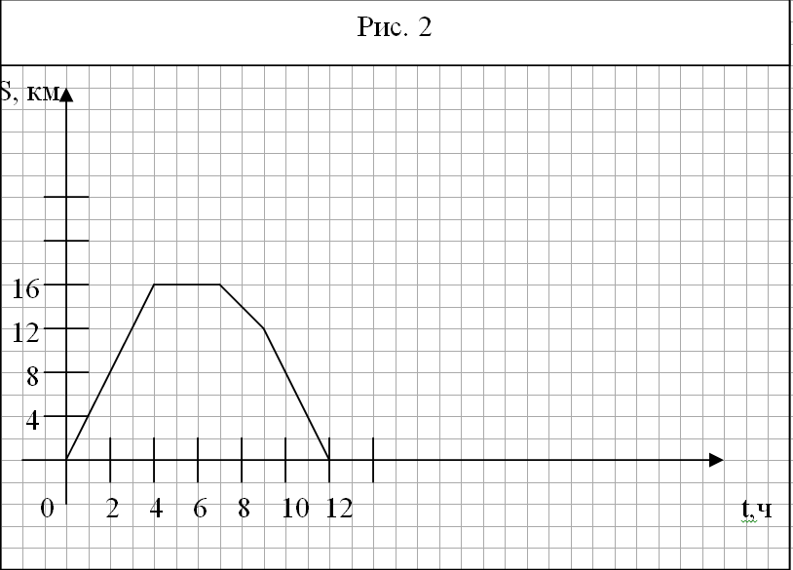

1. На каком расстоянии от лагеря был турист через 4 ч после начала движения?
2. Сколько времени турист затратил на остановку?
3. Через сколько часов после начала движения турист был на расстоянии 12 км от лагеря?
4. С какой скоростью турист шел до остановки?

6. Даны координаты трех вершин прямоугольника ABCD: А (–2;–3), В (–2;5) и С(4;5).

1. Начертите этот прямоугольник.
2. Найдите координаты вершины D.
3. Найдите координаты точки пересечения диагоналей прямоугольника.
4. Вычислите площадь и периметр прямоугольника, считая, что длина единичного отрезка координатных осей равна 1 см.

7. Изобразите на координатной плоскости все точки (х; y) такие, что x = 2, y – произвольное число.

*Вариант 2*

1.Перерисуйте в тетрадь рисунок 1. Проведите через точку F:

c

Рис. 1

∙ F

1) прямую а, параллельную прямой c;

2) прямую b, перпендикулярную прямой c.

2. Начертите произвольный треугольник DEF.

Постройте фигуру, симметричную этому треугольнику

относительно точки E.

3. Отметьте на координатной плоскости точки C (1;4) и D (–1;2). Проведите отрезок CD.

1) Найдите координаты точки пересечения отрезка CD с осью ординат.

2) Постройте отрезок, симметричный отрезку CD относительно оси абсцисс, и найдите координаты концов полученного отрезка.

4.Начертите тупой угол OCA, отметьте на его стороне CA точку P. Проведите через точку P прямую, перпендикулярную прямой CA, и прямую, перпендикулярную прямой CO.

5. Велосипедист выехал из дома и через некоторое время вернулся назад. На рисунке 2 изображен график движения велосипедиста. 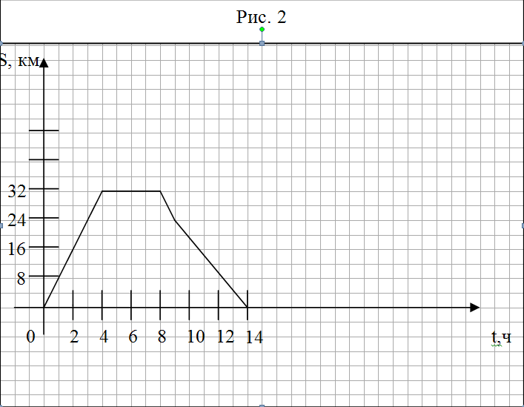

1. На каком расстоянии от дома был велосипедист через 4 ч после начала движения?
2. Сколько времени велосипедист затратил на остановку?
3. Через сколько часов после начала движения велосипедист был на расстоянии 24 км от дома?
4. С какой скоростью велосипедист ехал до остановки?

6. Даны координаты трех вершин прямоугольника ABCD: А (–1;–3), С(5; 1) и D (5; –3)

1. Начертите этот прямоугольник.
2. Найдите координаты вершины В.
3. Найдите координаты точки пересечения диагоналей прямоугольника.
4. Вычислите площадь и периметр прямоугольника, считая, что длина единичного отрезка координатных осей равна 1 см.

7. Изобразите на координатной плоскости все точки (х; y) такие, что, y = –4, а x – произвольное число.

**Критерии оценивания**

|  |  |
| --- | --- |
| **Отметка** | **Количество баллов** |
| 2 | <4 |
| 3 | 4 – 6 |
| 4 | 7-11 |
| 5 | 12 |
| всего | 12 баллов |

**Контрольная работа №12**

**«Итоговая контрольная работа»**

*Вариант 1*

1. Найдите значение выражения:

1) 2) 

2. В 6 А классе 36 учеников. Количество учеников 6 Б класса составляет  количества учеников 6 А класса и 80% количества учеников 6 В класса. Сколько учеников учится в 6 Б классе и сколько – в 6 В классе?

3. Отметьте на координатной плоскости точки А(–3;1), В (0; –4) и М (2; –1). Проведите прямую АВ. Через точку М проведите прямую а, параллельную АВ, и прямую b, перпендикулярную прямой АВ.

4. В первом ящике было в 4 раза больше яблок, чем во втором. Когда из первого ящика взяли 10 кг яблок, а во второй положили еще 8 кг, то в обоих ящиках яблок стало поровну. Сколько килограммов яблок было в каждом ящике в начале?

5. Решите уравнение: 

Вариант 2

1.Найдите значение выражения:

1) 2) 

2. В саду растет 50 яблонь. Количество груш, растущих в саду, составляет 32% количества яблонь и  количества вишен, растущих в этом саду. Сколько груш и сколько вишен растет в саду?

3. Отметьте на координатной плоскости точки М (3;–2), К (–1; –1) и С (0; 3). Проведите прямую МК. Через точку С проведите прямую с, параллельную прямой МК, и прямую d, перпендикулярную прямой МК.

4. В вагоне электропоезда ехало в 3 раза больше пассажиров, чем во втором. Когда из первого вагона вышло 28 пассажиров, а из второго – 4 пассажира, то в обоих вагонах пассажиров стало поровну. Сколько пассажиров было в каждом вагоне вначале?

5. Решите уравнение: 

**Критерии оценивания**

|  |  |
| --- | --- |
| **Отметка** | **Количество баллов** |
| 2 | <4 |
| 3 | 4 – 6 |
| 4 | 7 – 9 |
| 5 | 10 |
| всего | 10 баллов |